首先导入数据库文件,默认库名为champion

然后解压项目压缩包。注意，项目推荐放到D盘根目录下，这样可以减少很多配置



用vscode打开champion

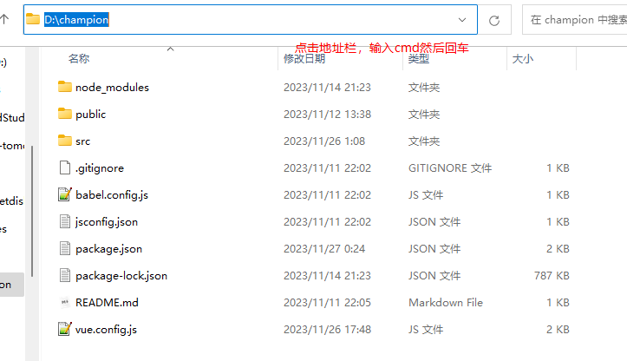

然后在打开的cmd中输入npm run serve

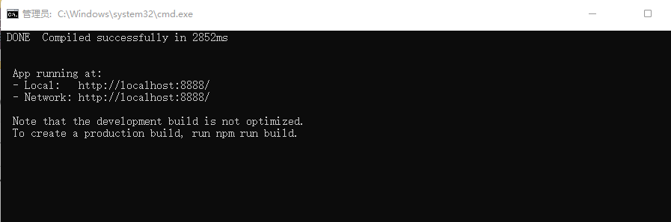

出现该结果代表管理端页面部署成功

然后使用idea打开SaleSystem文件夹

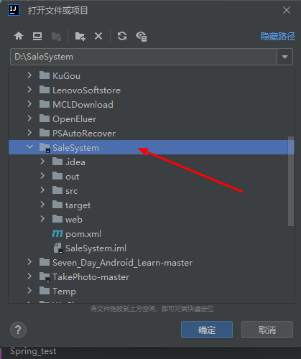

然后需要设置源路径和资源路径及web路径

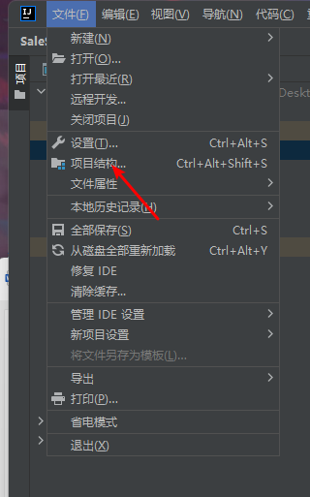

选中src，然后点击源代码.然后打开src，设置resources为资源

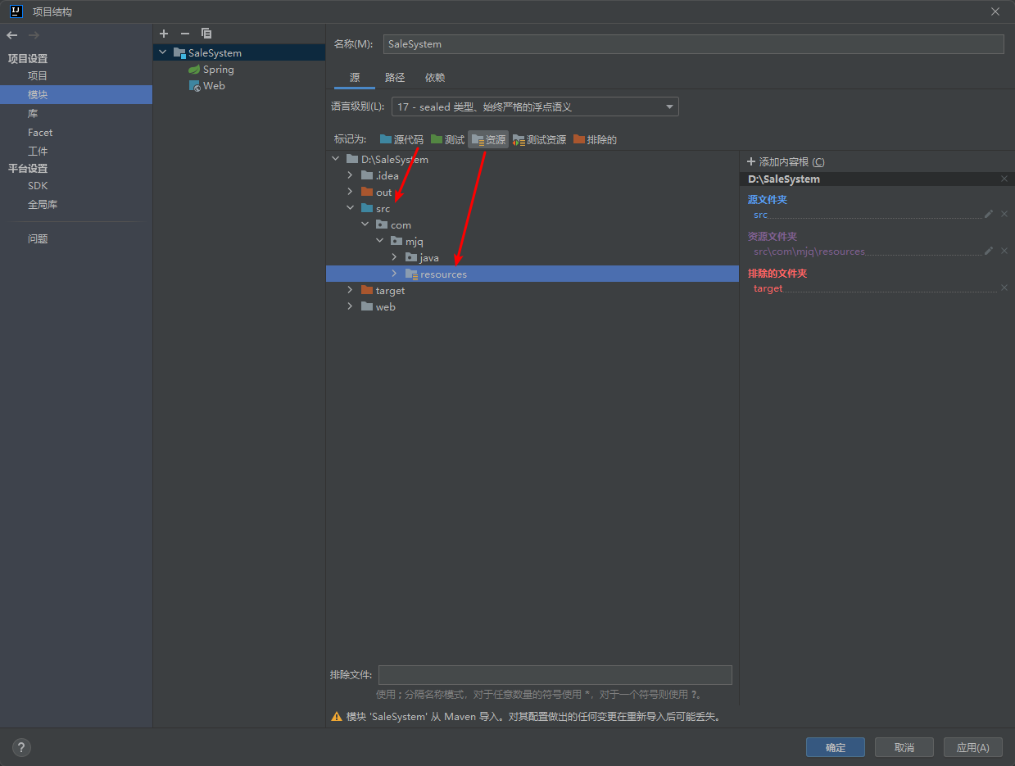

然后先点击确定保存一下,再次打开项目设置，若没有web,则需要配置Facet中的Web.

点击加号添加一个web

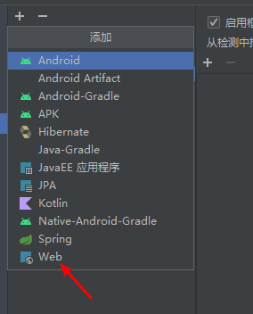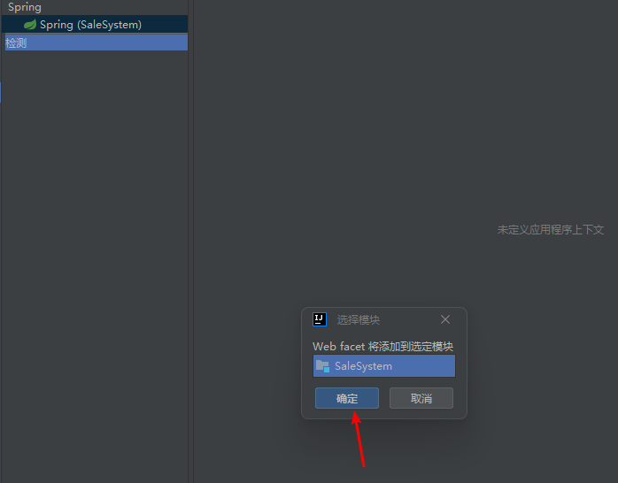

然后看下里面的配置是否正确;是下面这两个就没错,然后点击确认

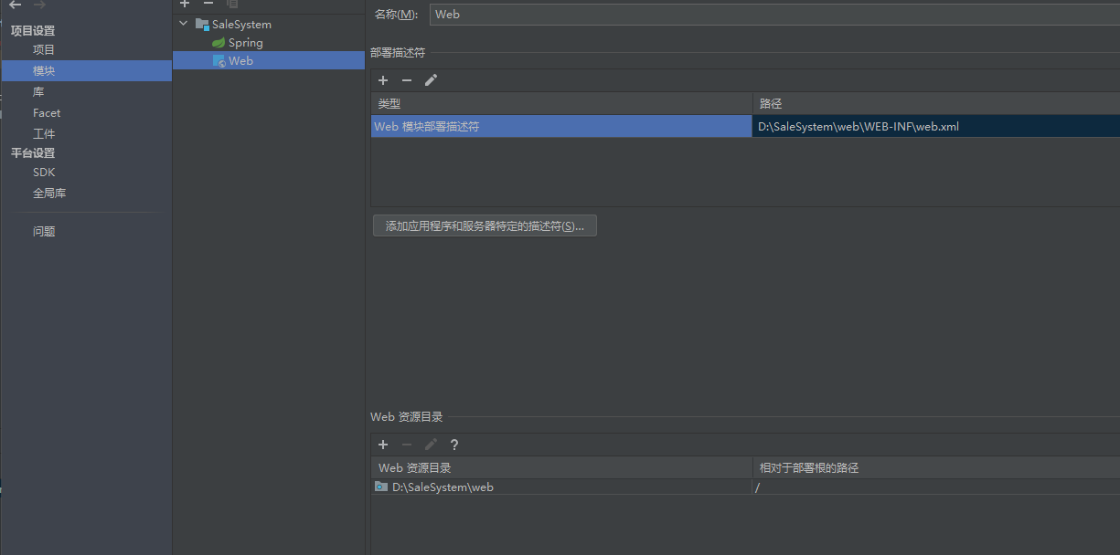

然后打开resources文件夹下的image.yml 这个是图片的处理位置，这个错误的话无法正常上传和显示图片。如果解压到的是D盘根目录，则不需要配置。

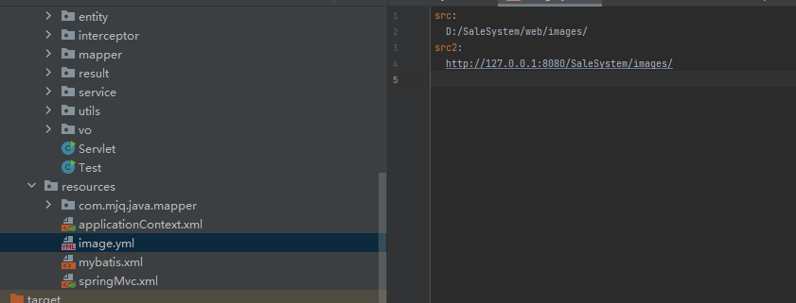

确定之后点击右上角配置tomcat9.0.70（必须要使用我发的，因为修改了tomcat的配置）

看下部署部分是否正常,下面这个路径需要是/SaleSystem

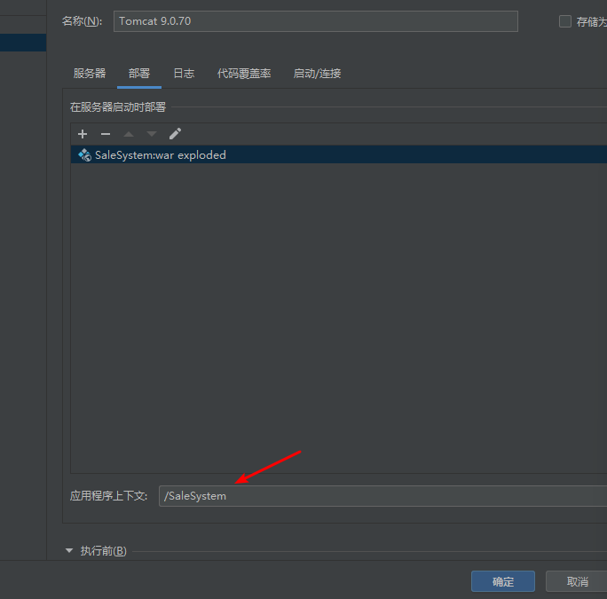

重点!!!!!!!!!!!!!!!!，如果使用了我发的tomcat，可忽略下面的配置：（tomcat也要放到D盘根目录）

首先打开tomcat conf文件夹下的server.xml

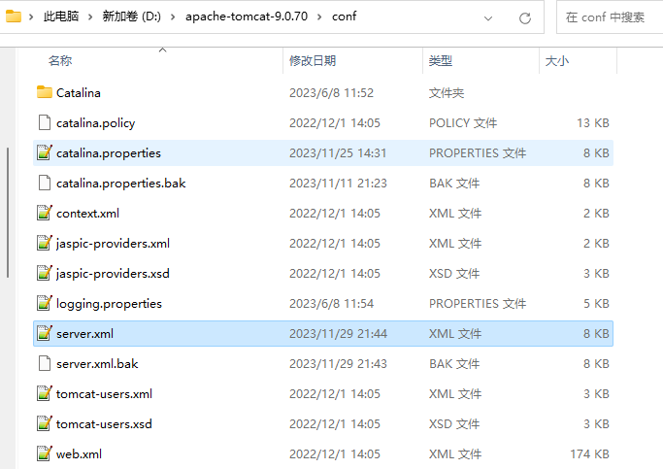

注意这两条语句 (有关项目执行和图片上传，加载)



如果解压tomcat不在D盘根目录，则需改第一个的语句中docEase的值为一个具体的路径，比如: D:\SaleSystem\web\images

如果后端代码不在D盘根目录下解压，则需要把第二个语句中docBase改为对应的项目文件夹下的images路径(这个路径与image.yml中的src属性一致)

然后把resources文件夹下的image.yml文件中的src路径修改为刚才的路径,这几步是确保图片能正常访问

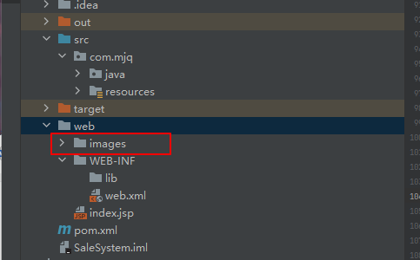

然后配置idea中的tomcat为解压的tomcat就可以启动项目了.(http端口一定是8080，部署中的应用程序上下文一定是/SaleSystem)

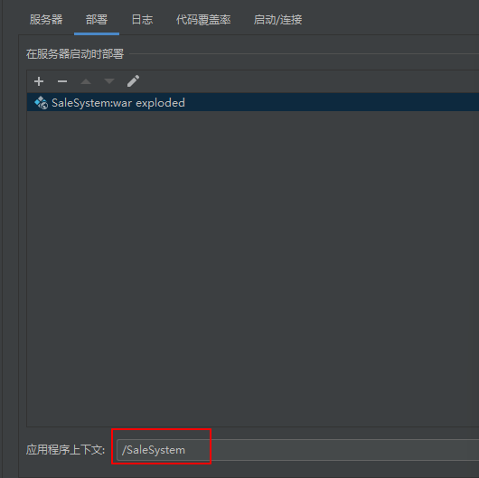

然后启动项目

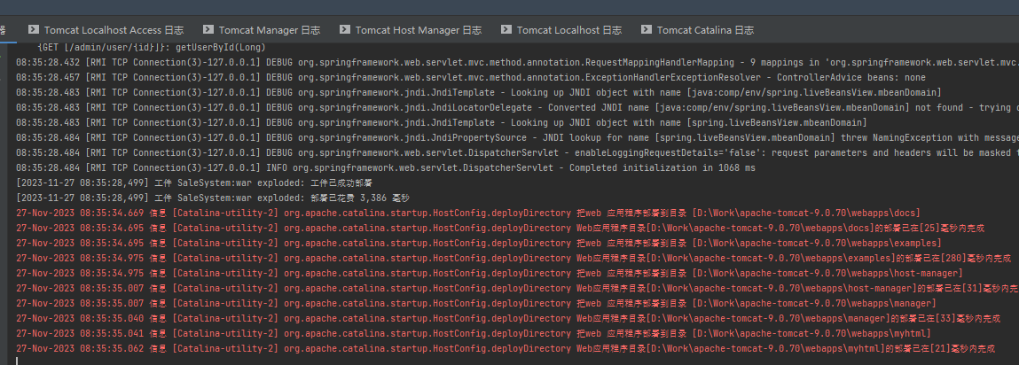

部署完成后会自动弹出下面的页面

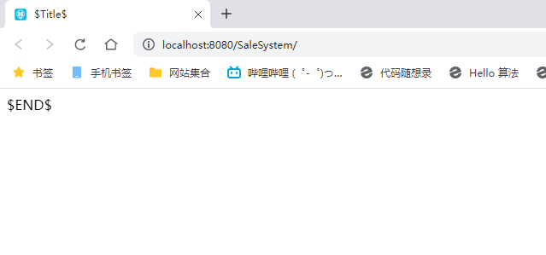

然后打开管理端页面的网址http://127.0.0.1:8888

会自动跳转login

可以注册，也可以输入admin 123456来登录

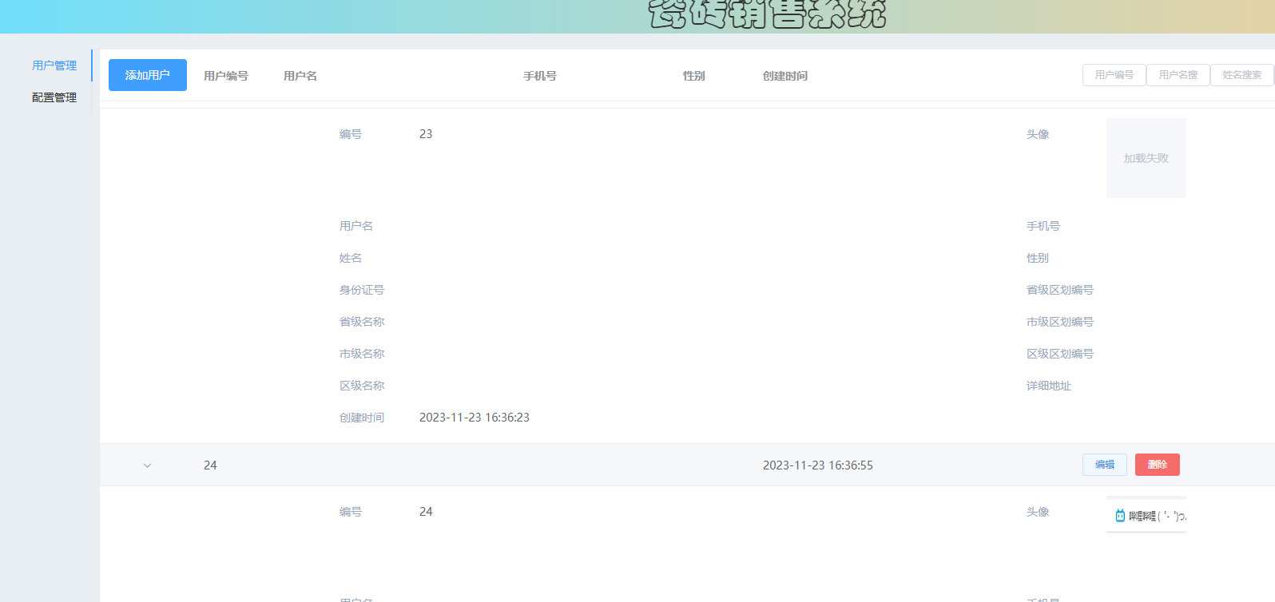

注意：如果有一些用户的头像无法加载，是因为本身就没有头像

如果pom文件里面报错，需要使用maven导入依赖（省略）